V Fase Operativa del Programa de Pequeñas Donaciones Costa Rica Proyecto COS/SGP/FSP/OP5/Y2/BD/12/69Título del Proyecto: “Fortalecimiento del Turismo Rural Comunitario, motor de la economía local para el desarrollo sostenible de la comunidad de Biolley, en la zona de amortiguamiento del Parque Internacional de La Amistad.”

INFORME DE EVALUACION FINAL

ASOCIACION DE MUJERES ORGANIZADAS DE BIOLEY
ASOMOBI
Febrero, 2015
Biolley, Buenos Aires, Puntarenas
Elaborado por: Luis Hernández Brizuela
Correo electrónico: luiskamuk3@yahoo.es

Programa de Pequeñas Donaciones – Costa Rica Fondo para el Medio Ambiente Mundial-FMAM

CONTENIDOS

- RESUMEN EJECUTIVO……………………………………………………………………………………………..3
- ORGANIZACIÓN Y SISTEMA DE LA FUNDACION……………………………………………………..3,4
2.1 Antecedentes
2.2Descripción y Funcionamiento de la organización…………………………………………….5
2.3 Fines y objetivos de la organización……………………………………………………………….…5
2.4 Actividades que impulsa esta organización……………………………………………………….6,7
2.5 Objetivo del proyecto………………………………………………………………………………………….7
2.6 Objetivo Especifico……………………………………………………………………….………………………….…………7
- DESCRIPCIÓN DEL PROYECTO Y RESUMEN DE INFORMACIÓN DE LÍNEA DE BASE……..8
3.1 Objetivo de la evaluación………………………………………………………………………………………8
3.2 METODOLOGÍA APLICADA…………………………………………………………………………………...8
3.3 IMPLEMENTACIÓN…………………………………………………………………………………….........…9
3.4 Productos……………………………………………………………………………………………………………..10
3.5 Sostenibilidad de los resultados del proyecto.................................................................10
3.6 IMPACTOS INDEIRECTOS ASOCIADOS AL PROYECTO……………………………………………….11
3.7Aporte a Beneficios Ambientales Globales……………………………………………………………..12
- CONCLUSIÓN DE LECCIONES APRENDIDAS Y PROYECIONES…………………………………………13
4.1 Lecciones aprendidas …………………………………………………………………………………………...13
4.2 Proyecciones.…………………………..……………………………………………………………...............13
4.5 ANEXOS…………………………………………………………………………………………………………………14

- RESUMEN EJECUTIVO

Funda en 1997 La Asociación de Mujeres Organizadas de Biolley en adelante ASOMOBI, es una organización comunal sin fines de lucro que lucha continuamente junto a sus 30 socias que la conforman para convertirse una experiencia modelo de participación empresarial comprometida con el ambiente y la sociedad. Sus acciones se fundamentan mediante el cumplimiento de sus metas y proyecciones que busca mejorar las condiciones de vida de las familias en la comunidad y pueblos aledaños al Parque Internacional de La Amistad, mediante el desarrollo comunal, la práctica de actividades integrales y la venta de servicios derivados del turismo rural comunitario aunados a su principal actividad que es el tostado de café.
Con el fin de luchar para mejorar las condiciones de vida de las familias en la comunidad y la de los pueblos aledaños al Parque Internacional de La Amistad, impulsadas por esta ambiciosa propuesta organizacional y en la búsqueda de fondos y con la prioridad de fortalecer la gestión turística en la región luego de la pérdida de la Posada Cerro Biolley en el 2012, este grupo encuentra una alternativa de superación en la quinta Fase Operativa del Programa de Pequeñas Donaciones Costa Rica presentan un proyecto denominado COS/SGP/FSP/OP5/Y2/BD/12/69 bajo el título “Fortalecimiento del Turismo Rural Comunitario, motor de la economía local para el desarrollo sostenible de la comunidad de Biolley, en la zona de amortiguamiento del Parque Internacional de La Amistad.”
Mediante el cual se buscó la reconstrucción de la posada y adquisición de menaje y equipo, así como la generación de conocimientos a través de la capacitación en diferentes temas que permitiese el desarrollo de turismo rural comunitario, espacios de promoción y divulgación al tiempo que se cumple con las expectativas planteadas en esta fase operativa contribuyendo al desarrollo socio ambiental.

- ORGANIZACIÓN Y SISTEMA DE LA FUNDACION

2.1 Antecedentes
La Asociación de Mujeres Organizadas de Biolley (ASOMOBI), surge a raíz de unas capacitaciones impartidas en Biolley en 1993 se consolida 1997 por un grupo de 19 mujeres de la comunidad que compartían una visión, con el fin de luchar para mejorar las condiciones de vida de las familias en la comunidad y la de los pueblos aledaños al Parque Internacional de La Amistad. Con una ambiciosa propuesta organizacional que les permitiera ser reconocida a nivel nacional e internacional como iniciativa empresarial comprometida con el ambiente y la sociedad.
Gracias al empeño y esfuerzo de las asociadas apoyadas por donantes nacionales e internacionales que han creído en la capacidad que lidera el grupo, más el acompañamiento de las fuerzas vivas de la comunidad se ha podido impulsar el desarrollo comunal mediante venta de productos y servicios, al tiempo que se fortalecen las capacidades individuales para el desarrollarse personal.
Fue así que con el apoyo de las Iglesias Presbiterianas de Estados Unidos (USA) y la Organizaciones No Gubernamentales (ONG) CEDCAS, se construye un proyecto de soda panadería y un amplio salón para reuniones. Dichos espacios permitieron ofrecer los primeros servicios turísticos como: hospedaje, alimentación, la charla de la historia del grupo y sobre el proceso de preparación del café. Aunque inicialmente los visitantes dormían en colchonetas, pero poco a poco, se fue mejorando la calidad en los servicios.

Para el año 2005, por gestiones realizadas ante agencias de voluntariado como: ISV, PUTNEY y CEDCAS, se comienza a recibir grupos, con el objetivo de generar recursos para la organización y las familias de la comunidad, dado que estos grupos pagan por la alimentación y hospedaje en los hogares. Además, los voluntarios aportan recursos para invertir en proyectos de infraestructura comunal como: escuelas, colegio, una cocina comunal en Biolley y colaboran en el mantenimiento en senderos del Parque Internacional de La Amistad y de la Reserva Forestal Finca Biolley.

Para el año 2006, dado que la visitación se incrementaba, se decide mejorar las condiciones del salón para lo que se presenta un proyecto al Programa de Pequeñas Donaciones (PPD) y a The Nature Conservancy (TNC), para construir habitaciones en el salón y acondicionarlo con los requisitos para la atención de turistas en el 2001 fundaron un beneficio para el tostado de café y en 2002 construyeron una soda, panadería y se hecha andar la construcción de una posada rural, el conjunto de las acciones impulsó el turismo rural comunitario como alternativa, la generación de empleos, fortaleció la producción agrícola y caficultora.

En el 2012 este grupo de emprendedoras sufre la perdida de la posada, soda y panadería mediante un incendio que devastó el local dando como pérdida total, pero eso no fue motivo para acabar, actualmente esta organización cuenta con 30 asociadas y es posible que este número continúe creciendo, han supero la perdida de la posada y cuenta con una infraestructura mejor y ofrecen servicios de hospedaje, alimentación, tours, transporte y artesanías a organizaciones, instituciones y grupos, que regularmente visitan el proyecto. Varias mujeres y sus familias, han mejorado sus condiciones de vida, ya que la actividad ha generado encadenamientos como: servicios de alimentación, transporte interno, hospedaje en familias, venta de artesanías locales, servicios de guía y porteadores, alquiler de caballos, además del intercambio cultural. Por otra parte el beneficiado y tostado de café se fortalecido y hoy día estas emprendedoras mujeres están recibiendo alrededor de 730 fanegas de café del mismo que exportan cerca de los 412 quintales y procesan tostado para consumo nacional cerca de 250 quintales.

2.2Descripción y Funcionamiento de la organización

La Asociación de Mujeres Organizadas de Biolley (ASOMOBI) es una organización comunal sin fines de lucro inscrita ante el registro mediante la ley 218 de asociaciones de Costa Rica ubicada en el distrito de Biolley, cantón Buenos Aires, provincia de Puntarenas la integran 30 socias y opera mediante una junta directiva integrada por 5 personas más una fiscal, una administradora que laboran junto a comisiones de trabajo conformado por asociadas y vecinos de la comunidad de Biolley, dentro de sus actividades promueve el beneficiado y tostado de café como su principal actividad, además de la venta en servicios de alimentación, transporte interno, hospedaje en familias, venta de artesanías locales, servicios de guía y porteadores, alquiler de caballos en temas de turismo, a nivel ambiental son grandes impulsoras de la cultura de conservación mediante el desarrollo de acciones que impulsa la obtención de bandera azul ecológica, también el desarrollo de acciones en conjunto con la administración del Parque Internacional de La Amistad, y el fortalecimiento de los programas de educación ambiental, monitoreo de biodiversidad que lidera la Asociación conservacionista red Quercus de la cual son socias fundadoras.

2.3 Fines y objetivos de la organización

Fines de ASOMOBI

- Organizar a mujeres para que a través de ello existan fuentes de empleo que mejore la calidad de vida de sus socias y familias.
- Mejorar las condiciones socio económicas de las asociados y la comunidad de Biolley
- Generar fuentes de empleo a las mujeres y sus familias
- Generar capacidades individuales
- Brindar calidad de vida a sus socias y su entorno en armonía con la naturaleza
- Buscar recursos en pro de la organización que les permita crecer.
- Asegurar un adecuado manejo en lo que corresponde a la sostenibilidad ambiental, producción sostenible y proyectos de turismo rural comunitario
- Que la posada Cerro Biolley cumpla y está a derecho con las políticas establecidas por el ente rector (ICT) a nivel nacional

Objetivos de ASOMOBI

- El objetivo d ASOMOBI es ser un grupo de mujeres organizadas de la comunidad de Biolley que busca mejorar la calidad de vida de sus familias, el entorno natural y social a través de la venta de productos y servicios, trabajando junto con las fuerzas vivas de la comunidad.
- Ser reconocida a nivel nacional e internacional como una asociación de mujeres con visión empresarial, social y ambientalmente comprometida; que a su vez cuente con asociadas capacitadas que progresan en sus propios emprendimientos, fundamentadas en la misión de la organización.
- Fortalecer las capacidades en turismo de la socias a través de talleres, cursos, intercambios en visión empresarial, inglés, servicio al cliente, cocina; con el fin de ofrecer un servicio de calidad.
- Incrementar la visitación, los servicios e ingresos por turismo a través de la construcción de una nueva posada rural, su equipamiento y obtención de los permisos pertinentes
- Diseñar y poner en operación una estrategia de mercadeo que le permita a ASOMOBI nuevamente posicionarse en el mercado del turismo rural comunitario
- Obtener la Declaratoria Turística y el Certificado de Sostenibilidad Turística (CST)
- Contar con rotulación básica en las instalaciones y en los senderos de la reserva forestal y de la finca integral, y Promoción y divulgación (mercadeo de la Posada Cerro Biolley)
- Contar con un centro de Promoción para el Desarrollo Sostenible (CPDS) de ASOMOBI equipado y en funcionamiento.
- Gestionar la Declaratoria Turística y el Certificación de Sostenibilidad Turística ante el ICT.

2.4 Actividades que impulsa esta organización

Como parte de las labores y actividades como mecanismo de sostenibilidad que impulsa ASOMOBI para continuar se puede mencionar:

- El Beneficiado, tostado y exportación de café,
- Motiva y apoya la producción de café bajo sistemas amigables
- Participa activamente en la discusión, análisis y definición de políticas sobre el desarrollo turístico de la zona.
- Propicia espacios para la promoción de Servicios turísticos en la modalidad turismo rural
- Gestiona proyectos y desarrollo de trabajos mediante aporte de voluntariado.
- Recauda cuotas de afiliación entre sus asociadas, Diseñar y poner en operación una estrategia de mercadeo que le permita a ASOMOBI nuevamente insertarse en el mercado del turismo rural comunitario.
- Incrementar los ingresos económicos mediante la implementación de turísticas y beneficiar a muchas personas socias y de la comunidad.
- Manejo de desechos sólidos y orgánicos producidos por las actividades turísticas de la organización, y aguas residuales
- Promover y desarrollar actividades de concientización y capacitación entre sus afiliados, así como adquirir los elementos necesarios para el desarrollo y expansión de los mismos
- Por otra parte para el cumplimiento de sus fines ASOMOBI en su labor de búsqueda de cooperación presentaron una propuesta con el nombre de “Fortalecimiento del Turismo Rural Comunitario, motor de la economía local para el desarrollo sostenible de la comunidad de Biolley, en la zona de amortiguamiento del Parque Internacional de La Amistad.” a la Oficina de Servicios para Proyectos de las Naciones Unidas, en el marco del Programa de Pequeñas Donaciones del Fondo para el Medio Ambiente Mundial, el 22 de octubre del 2012 se firmó el Memorando de Acuerdo No. COS/SGP/FSP/OP5/Y2/BD/12/69, para otorgar US$$45,000.00 (cuarenta y cinco mil dólares) pagaderos en moneda local (colones), para la ejecución del Proyecto antes descrito, en un período que iba de octubre 2012 a Abril 2014.

2.5 Objetivo del proyecto
Recuperar y aumentar la capacidad de la organización en turismo rural comunitario, que le permita insertarse nuevamente en el mercado y así reactivar la economía local, base para el desarrollo sostenible de sus pobladores.

2.6 Objetivo Especifico

- Fortalecer las capacidades en turismo de la socias a través de talleres, cursos, intercambios en visión empresarial, inglés, servicio al cliente, cocina; con el fin de ofrecer un servicio de calidad.

- Incrementar la visitación, los servicios e ingresos por turismo a través de la construcción de una nueva posada rural, su equipamiento y obtención de los permisos pertinentes.

- Diseñar y poner en operación una estrategia de mercadeo que le permita a ASOMOBI nuevamente posicionarse en el mercado del turismo rural comunitario.

- DESCRIPCIÓN DEL PROYECTO Y RESUMEN DE INFORMACIÓN DE LÍNEA DE BASE

- Organización ejecutora: Asociación de Mujeres Organizadas de Biolley (ASOMOBI)
- Ubicación: 1.6 kilómetro noroeste de la Escuela de Biolley, Buenos Aires, Puntarenas

- Contribución PPD: US$45,000.00.
- Co-financiamiento:
En especie y efectivo: US$71 278.64 ₡38 504 296 de la asociación)
- Duración del Proyecto: Octubre 2012 - Julio 2014 con fecha de ampliación a noviembre 2014.

3.1 Objetivo de la evaluación
Realizar una evaluación a La Asociación de Mujeres Organizadas de Biolley (SOMOBI) ejecutora de la propuesta denominada COS/SGP/FSP/OP5/Y2/BD/12/69, financiado por PPD durante la Fase Operativa V que permita identificar lecciones aprendidas, nivel de impacto en aspectos sociales y en el mejoramiento de las condiciones de vida de las personas importantes para la toma de decisiones en las futuras acciones del Programa.

3.2 METODOLOGÍA APLICADA
Aplicar esta evaluación contemplo varios aspectos tales como:

- Se partió del diseño y aplicación de una propuesta metodológica para la implementación de esta evaluación
- Se trabajó muy de cerca con la administradora y la representante legal actuales de la organización mediante listado de evidencias solicitados y entrevistas que permitieron fortalecer el conocimiento
- Se eligió una lista de personas involucradas en el proyecto con base a las listas de asistencias encontrada resultado de actividades ejecutadas, y se les aplico una entrevista para obtener información de campo, en total se entrevistaron once personas entre socias y colaboradores de la organización.
- Así mismo se realizó conversatorio persona a persona que permitiera enriquecer la información con el fin de tener más criterio con relación al alcance del proyecto y la evidencia de los resultados tangibles e intangibles de las diferentes actividades de implementación del proyecto.
- Revisar el proyecto entregado y aprobado por el Programa de Pequeñas Donaciones; en la reunión celebrada el 12 de Octubre, 2012 y firmado el acuerdo de donación del 22 de Octubre del 2012.

3.3 IMPLEMENTACIÓN
El proyecto se inició a finales del año 2012, la estrategia para a dar a conocer el proyecto fue mediante reuniones de junta directiva y actividades relacionadas, la aplicación de capacitaciones, identificadas como necesarias para fortalecer capacidades de atender turismo entre ellas: administración, cocina criolla, artes culinarias, camarera, inglés y servicio al cliente, así como la creación de una visión empresarial. Además de la búsqueda de una arquitecta y diseñar los planos una vez que se tenía los permisos de construcción se parte de la contratación de constructor (maestro de obras) más el financiamiento de una cuadrilla, bajo el Programa de Subsidio Temporal de Desempleo del Ministerio de Trabajo (PRONAE) junto a cotización y compra de materiales que permitieran la construcción posada a un 40 % aproximadamente, que al adquirir equipo y menaje permite ser funcional mientras se alcanza la operación en su totalidad.

Con el alcance obtenido reflejado en los resultados anteriores se precede a buscar la declaratoria turística y Certificación de Sostenibilidad Turística CST, actividad que se ha venido fortaleciendo de acuerdo a la experiencia obtenida del proceso anterior, siendo en este espacio fundamental la participación y apoyo que brindó Asociación Costarricense de Turismo Rural Comunitario (ACTUAR).
Por otra parte se ha complementado esta experiencia de emprendimiento a través del diseño y desarrollo de materiales promocionales, difundidos al participar en más de tres eventos como ferias y otros espacios de promoción, producto de gira promocional con tour operadores potenciales y otros aliados en el tema.

Permisos de funcionamiento. Se cuenta con el permiso BA2520 área rectora d salud Buenos Aires Región Brunca N°RB-ARS-BA-17-2015

La página web se encuentra mejorada y actualizada mediante apoyo y gestión de la empresa Alma creativa que fue quien apoyó la iniciativa. www.asomobi-costarica.com

- Buscar contratos con tour operadores, se alcanzado acercamientos con tour operadores, sin embargo no se ha dado contratos debido a la limitante de no contar con la posada totalmente terminada.

3.4 Productos

Entendemos como productos los elementos tangibles que son visibles al terminar un proyecto y que son fácilmente localizables. En base a ello, el proyecto genero los siguientes productos:
- Ocho capacitaciones o talleres impartidos y más de 25 personas capacitadas con conocimientos en inglés, servicio al cliente, desempeños de camarera, cocina criolla y artes culinarias.
- Una posada con capacidad para 15 personas construida en un 40% con equipo y menaje siendo operante.
- Equipo (cama, camarotes, ropa de cama y almohadas cochones, cortinas, mesas de noche, implementos para baños, extintor, detectores de humo adquiridos.
- Un plan de mercadeo y manual de ventas aplicable para ASOMOBI,
- Una visión empresarial fortalecida yen aplicación.
- Una declaratoria turística y CST en proceso
- Dos rótulos informativos instalados en puntos estratégicos,
- Tres banner informativos,
- 2000 brochurs
- Mil tarjetas de presentación
- Un convenio de cooperación y apoyo mutuo entre COOPEALIANZA RL, COOPEANDE N°1 R.L y ASOMOBI
- Una página web fortalecida www.asomobi-costarica.com

  - Sostenibilidad de los resultados del proyecto
Basada en una medición por la capacidad de proporción según beneficios al grupo objetivo por un periodo de tiempo posterior a la finalización del proyecto.

La Asociación de Mujeres Organizadas de Biolley ha logrado alcanzar un mecanismo de sostenibilidad mediante: Proyectos de apicultura en la búsqueda de un producto con valor agregado que es amigable con el ambiente, beneficiado y tostado de café, exportación y colocación de café en mercados locales, apoyo a propietarios para el fortalecimiento de fincas de café, gestión y desarrollo de actividades ambientales, convenios de apoyo mutuo y cooperación con otros entes en la región y a nivel nacional, cuotas mensuales de afiliadas, aporte de mano de obra voluntaria por parte de sus socias, gestión y trabo con grupos voluntarios nacionales y extranjeros y actividades comunales ( ferias ambientales, deportivas, bailes, otros) que le permite operar y seguir funcionando aun cuando el proyecto ha concluido con la ejecución de sus fondos. Siendo evidenciar mediante las visitas a su sede donde encontramos un grupo bastante aceptable laborando, con indicador alto en comparación con la cantidad de habitantes de la comunidad y en comparación con comunidades vecinas que carecen de propuestas que doten a la zona con fuentes de empleo.
- Conocimientos obtenidos mediante capacitaciones e interacción con similares, intercambio de experiencias y convenio de apoyo muto con otras estructuras organizacionales operantes y muy sólidas que cuentan con amplia trayectoria en la región.
- Una organización empoderada segura de que los conocimientos y aplicándolos.
- Cuentan con la infraestructura básica requerida y operante para el fortalecimiento del Turismo Rural Comunitario, motor de la economía local para el desarrollo sostenible de la comunidad de Biolley
- Turismo rural comunitario en torno al café y el Parque Internacional de La Amistad (PILA), ofreciendo servicios de hospedaje, alimentación, tours, transporte y otros
- Promoción turística y publicidad a través de organizaciones nacionales, tour operadores y consorcios de turismo que promocionan la zona.
- Torrefacción del café cultivado por familias y esposos sin la figura del intermediario.
- Tostado del café y beneficiado (capacidad 2000 fanegas) o procesado de café en fruta; beneficiándose más de 48 familias de las comunidades aledañas de Altamira, Roblito y Biolley. En grano se vende a Europa y Estados Unidos y el tostado en el mercado nacional.
- Cuentan con documentos generados en el proyecto como son la plan de mercadeo y estrategia de ventas para ASOMOBI.

  - IMPACTOS INDEIRECTOS ASOCIADOS AL PROYECTO

Se refieren a los impactos indirectos y que responden comportamientos humanos estimulados y catalizados por actividades relacionadas con el proyecto del PPD de carácter económico, social y ambiental, con énfasis a género y fortalecimiento organizativo.
- La economía local de los habitantes ha mejorado mediante el posicionamiento del producto que ofrece.
- Los resultados obtenidos y divulgados funcionan como atrayentes a más personas que como turista que visitan la zona.
- Se da un valor agregado de la zona, los trabajos se presentan de mayor calidad y esto facilita contar con más argumentos que justifican la necesidad de financiamiento a nuevos proyectos
- Mediante la implementación de este proyecto se alcanzó un acercamiento con otras instancias locales y regionales que ahora son parte de un equipo que busca soluciones en conjunto con ASOMOBI para lograr una efectiva sostenibilidad.
- El grupo posee un empoderamiento local y un aumento de credibilidad externa reflejado mediante sus actos y resultados.
- Más personas se muestran interesadas y quieren visitar y conocer la experiencia de ASOMOBI.

  - Aporte a Beneficios Ambientales Globales

Se describe como beneficios la suma de los impactos positivos, directos e indirectos, como resultado de un proyecto y que se relacionan con los tratados internacionales sobre medio ambiente propuestos por el FMAM mediante el cual encontramos que:

El proyecto plantea como objetivo general Recuperar y aumentar la capacidad de la organización en turismo rural comunitario, que le permita insertarse nuevamente en el mercado y así reactivar la economía local, base para el desarrollo sostenible de sus pobladores.
Dentro de esta área focal, el PPD desarrolla el programa operativo de ecosistemas forestales, donde persigue la conservación y uso sostenible de la biodiversidad en áreas ambientalmente vulnerables, de conservación y uso sostenible de especies endémicas. Proyectos que apoyen o promuevan la conservación y el uso sostenible de la biodiversidad de los ecosistemas, a través de la gestión de áreas naturales protegidas, ecoturismo, sistemas sustentables de producción, monitoreo ambiental participativo, monitoreo de recursos naturales y/o especies protegidas. Se implementan también proyectos de bioseguridad, tales como sistemas de producción y uso sustentable de especies nativas, producción orgánica y agroecología.

Son este tipo de iniciativas que implementa el gobierno con el fin de que este pueda cumplir sus objetivos planteados en la estrategia a nivel nacional sobre Biodiversidad y reduce los costos dada la participación social en tareas de conservación.

Garantizando la sostenibilidad del área protegida con hábitats naturales de gran valor mediante la implementación de acciones de conservación y protección al sitio.

Al tiempo que tiene impacto en otra área focal mediante el desarrollo de alternativas productivas sostenibles como turismo rural comunitario, manejo fincas integrales, apicultura orgánica, plantas medicinales, artesanías entre otras.

- CONCLUSIÓN DE LECCIONES APRENDIDAS Y PROYECIONES

4.1 Lecciones aprendidas
- La unión entre compañeras para alcanzar un mismo objetivo
- Que se necesita mucha perseverancia para adelante proyectos de esta magnitud.
- Es muy importante ir más allá de lo que se pretende.
- Se debe hace bien las cosas para alcanzar éxito
- La motivación en las asociadas es importante para continuar
- Que se debe perseverar, tener amor al trabajo y que es necesario capacitarse.
- Capacitarse le permite a las socias crecer para que puedan aportar más a la organización.

  - Proyecciones

- Terminar la declaratoria turística y la certificación de sostenibilidad turística.
- Obtener la nominación bandera azul ecológica
- Marca Esencial Costa Rica PROCOMER
- Colocar en el mercado el 40% que está quedando en ASOMOBI

- ANEXOS
5.1 Lista de entrevistados, copias de entrevistas en documento impreso
5.2 Fotografías por actividad de proyecto

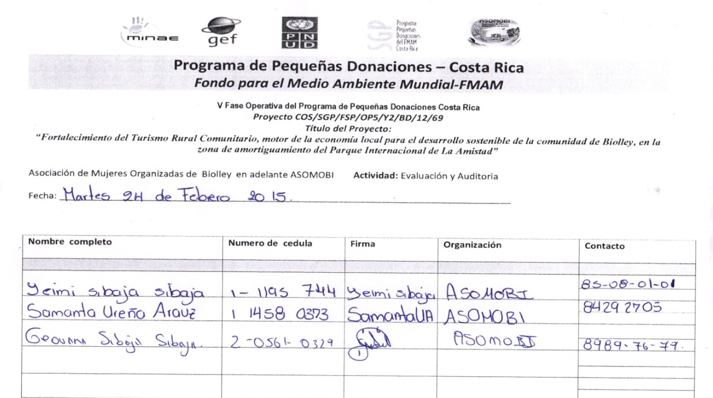
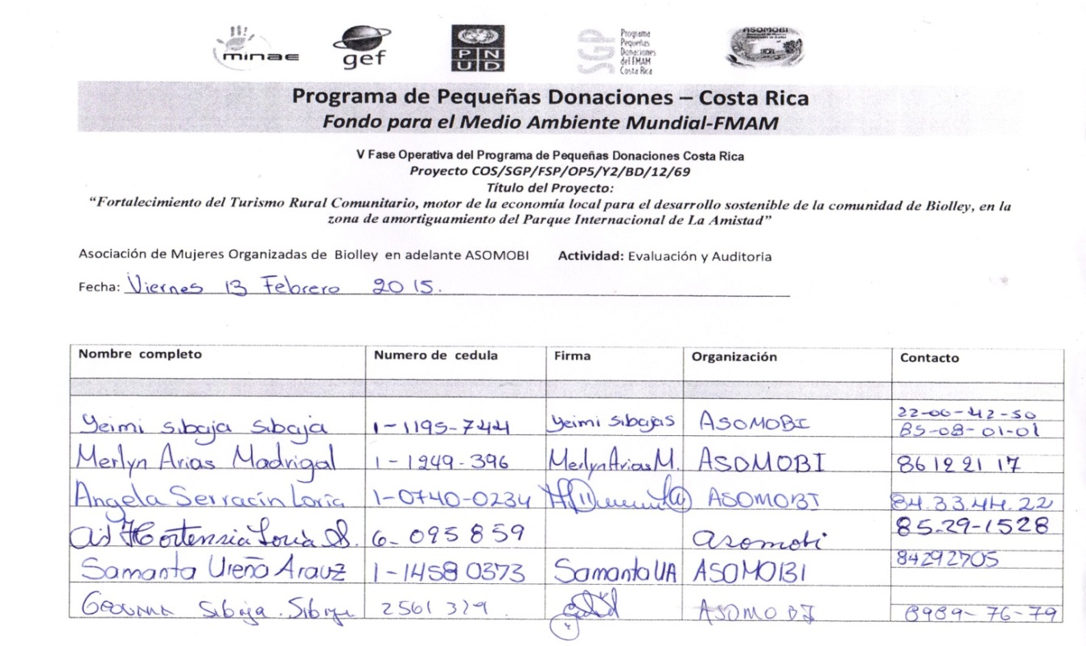

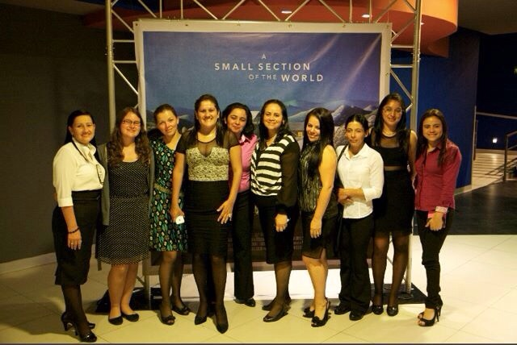
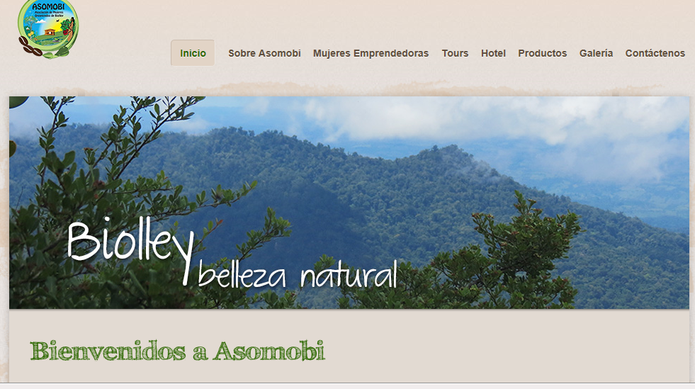
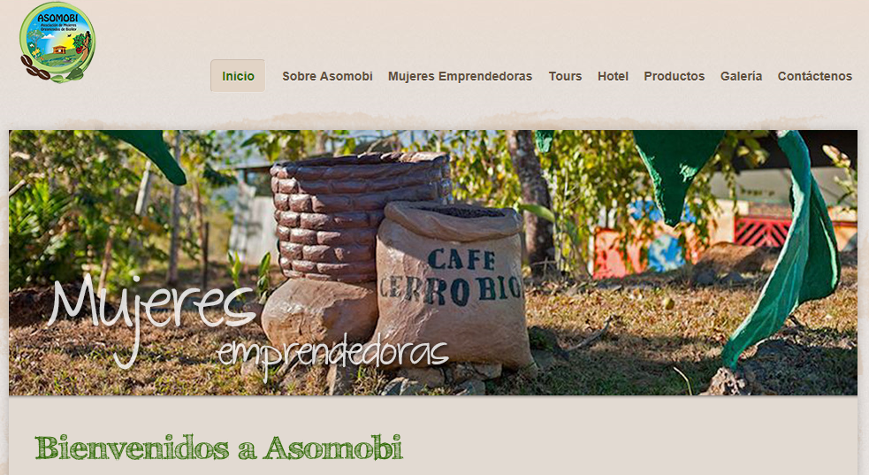
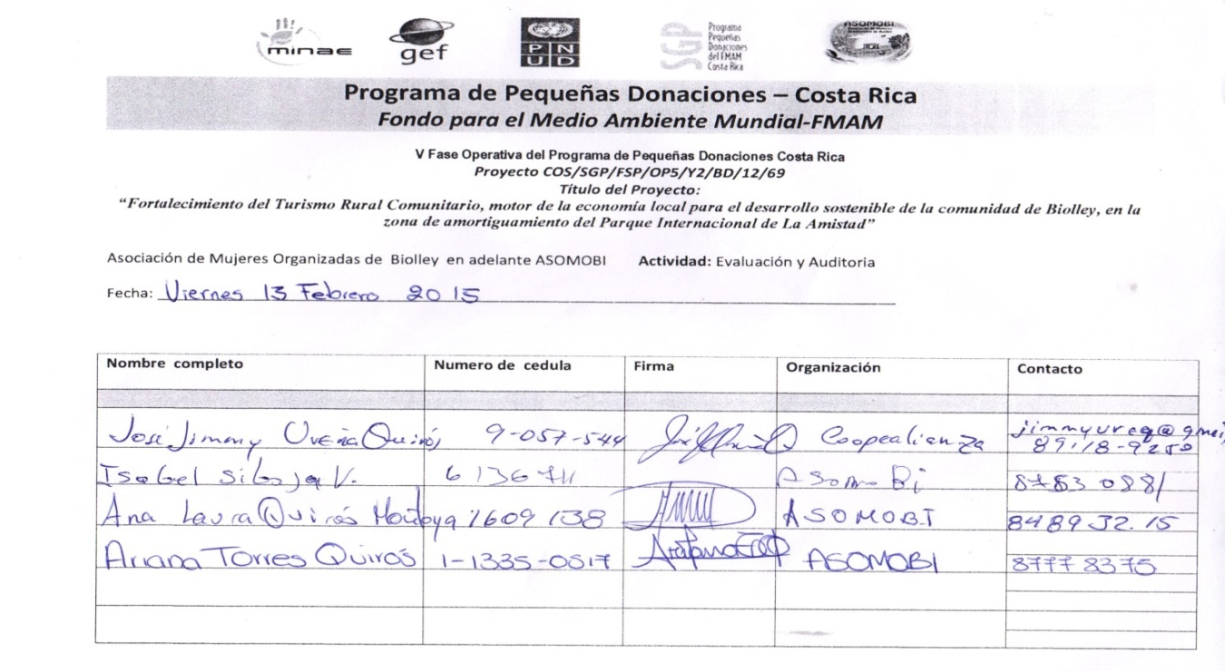
www.asomobi-costarica.com

